Quy Trình hoạt dộng của hệ thống

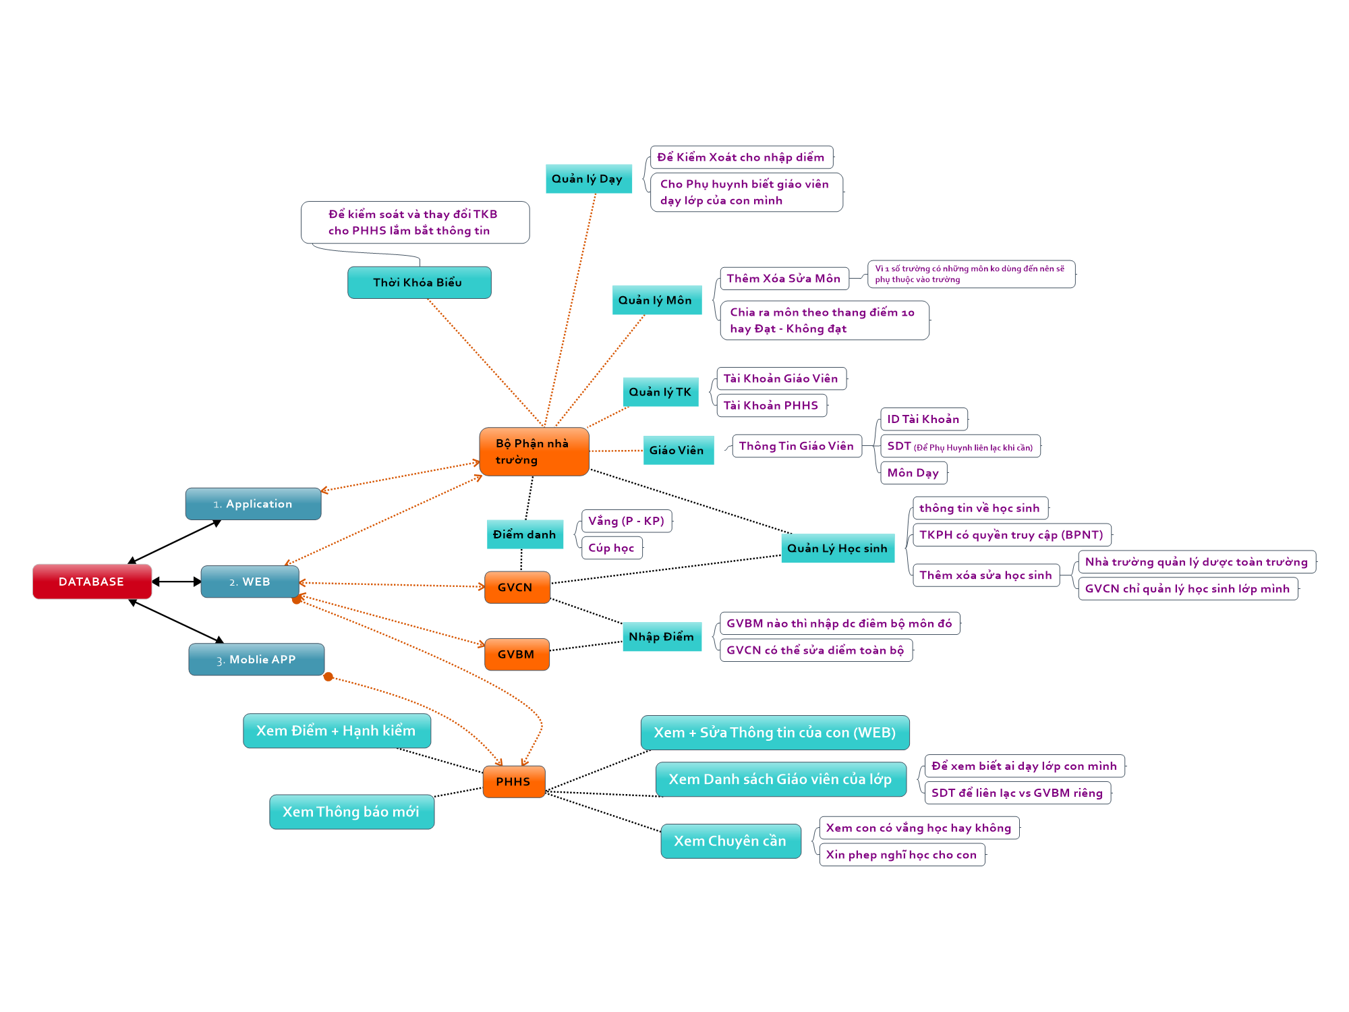

Sơ đồ sơ lược của hệ thống

1. **DataBase:**

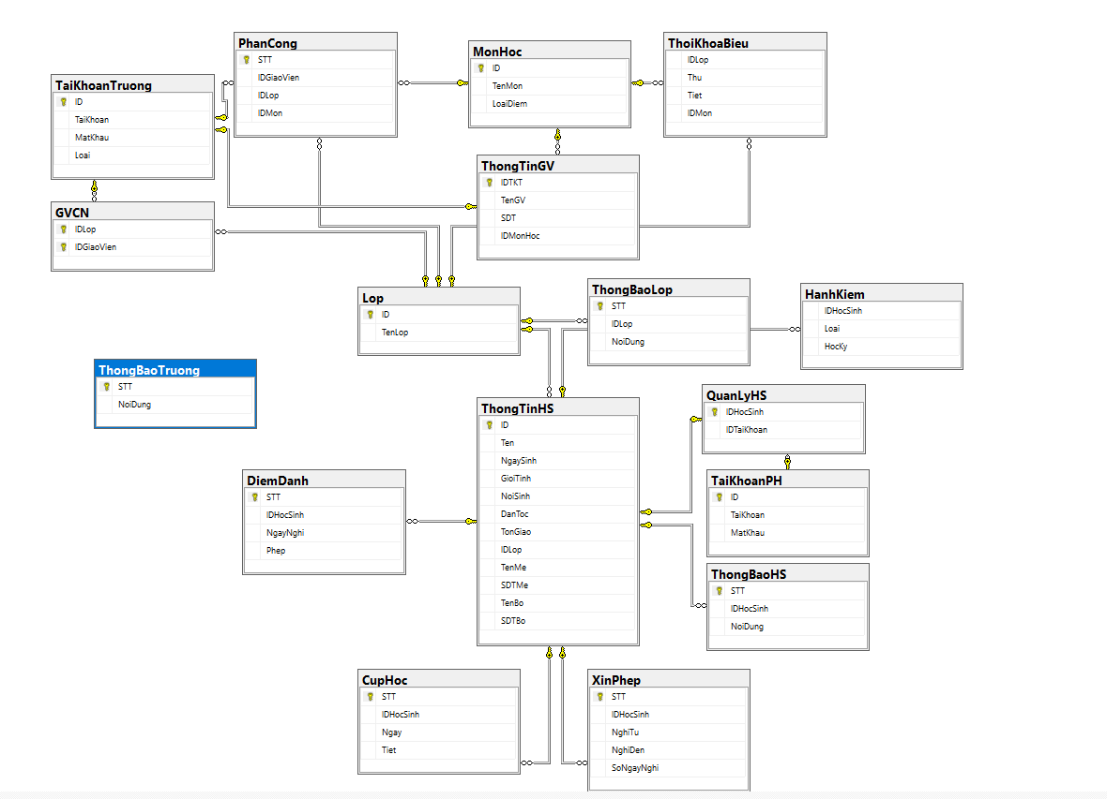

Diagram Của database khi chưa có lớp học

* Đây là database khi chứa có lớp học.
* Bảng điểm sẽ đươc thêm theo tên lớp. VD diem12C3 ….

Lý do tụi em làm như vậy là tụi em muốn app sẽ sử lý nhanh hơn cho việc truy cập điểm.

Giả sử 1 trường lớn có tầm 30 lớp và có 40hs/lớp thì suy ra trường đó có 1200 hs (*)

Trường THPT sẽ có khoảng 10 môn(**)

Trung bình với một hs có 20 cột điểm (chia đều cho cột miệng, cột 15’, cột 1 tiết, cột học kỳ) cho 1 môn(***)

Từ (*)(**)(***) ta sẽ có được bảng điểm của ta sẽ có khoảng 240000 cột điểm nếu để gói gọn trong 1 cột thì khi cần lấy thông tin sẽ khá mất thời gian.

* Hướng giải quyết làm các bảng động sẽ được tạo ra khi lớp được thêm mới.

1. **Đăng Nhập:**

* Ở Application sẽ chia là 2 loại:

+ Admin (A): là tài khoản cho bên bộ phận nhà trường (Không có GV)

+ Giáo Viên (G): Là tài khoản dành cho giá viên. Nó bao gồm thông tin của GV (Tên, Môn dạy, SDT)

* WEB:

+ PHHS (P): Là tài khoản của Phụ huynh học sinh. Dùng để đăng nhập vào web và app để sử dụng. Tài khoản do Nhà trường cấp cho PHHS

+ Tài khảo G

* Mobile App

+ Tài Khoản P:

1. **Điểm**

* GV bộ môn nào thì chỉ nhập dược diểm môn đó, và chỉ nhập dược danh sách lớp của dạy. (Lý do tụi em phân quản lý dạy Phần này còn quản lý môn nữa nên có thể cái tên button tụi e đễ có vẻ gây khó hiểu tụi e sẽ sửa sau)
* Tài Khoản A thì có thế nhập sửa cho toàn bộ.

1. **Điểm danh**

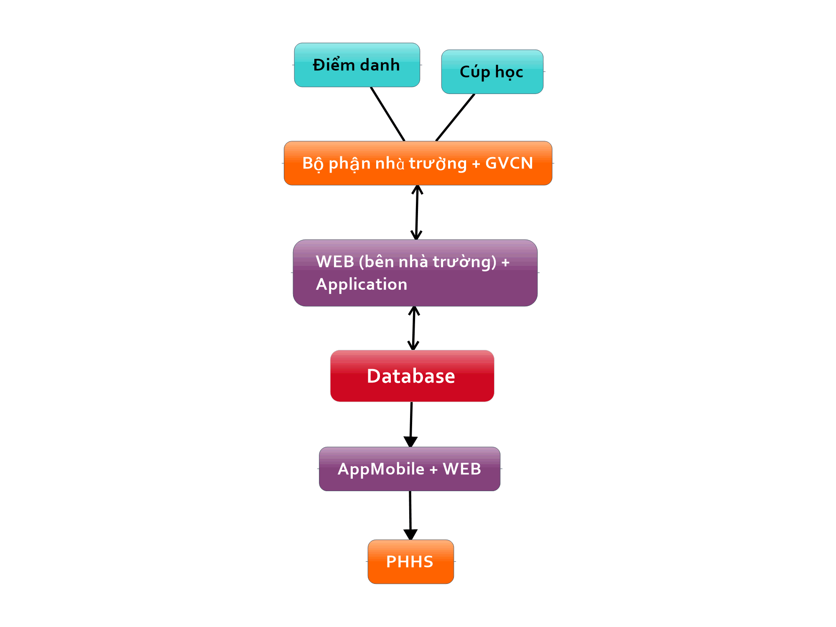

Điểm danh GVCN hoặc bộ phận của nhà trường sẽ sử lý sau khi nhập xong thì đổ lên database và PHHS có thể vào web hay mobile app để xem

1. **Thông Báo**

* Các thông báp sẽ có thông báo pop-up

1. **Thông báo chung.**

* Dành chó tài khoản A dủng để thông báo những cái gì liên quan tới toàn trường như lịch thi, Nghỉ học, …..
* Khi lưu thông báo thì PHHS chỉ cần đăng nhập vào MP hay WEB sẽ xem dược ngay trang chủ

1. **Thông báo Lớp**

* Dành chó tài khoản A, GVCN Thông bác cho 1 lớp duy nhất.
* Khi lưu thông báo thì PHHS chỉ cần đăng nhập vào MP hay WEB sẽ xem được ngay page Thông báo

1. **Thông báo riêng**

* Dành chó tài khoản A, GVCN Thông bác cho 1 học sinh duy nhất.
* Khi lưu thông báo thì PHHS chỉ cần đăng nhập vào MP hay WEB sẽ xem được ngay page Thông báo

